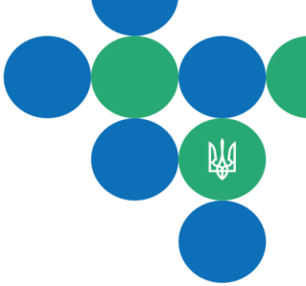
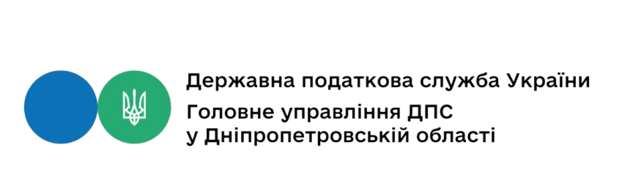

МОБІЛЬНИЙ ЗАСТОСУНОК ДПС УКРАЇНИ
«МОЯ ПОДАТКОВА» –
НОВІ МОЖЛИВОСТІ ДЛЯ ПЛАТНИКІВ ПОДАТКІВ

«МОЯ ПОДАТКОВА» – простий і зручний інструмент для отримання електронних сервісів податкової служби громадянами

Завантажується на телефони на платформах:
Android
iOS

Розділ «Мої дані» містить інформацію про:
- адресу реєстрації та фактичне місце проживання;
- обʼєкти оподаткування;
- обовʼязок сплатити суму грошового зобовʼязання (ППР)
Розділ «Реєстри» надає можливість здійснити:
- пошук фіскального чека;
- пошук марки акцизного податку;
- переглянути дані реєстру платників ПДВ;
- переглянути дані реєстру страхувальників;
- переглянути дані реєстру платників єдиного податку

Розділ «Послуги» дозволяє:
- направити запит на отримання відомостей про суми виплачених доходів;
- подати Податкову декларацію про майновий стан і доходи (податкова знижка);
- переглянути інформацію про стан розрахунків з бюджетом;
- cплатити податки
Розділ «Повідомлення» містить доступ до перегляду:
- квитанцій;
- відомостей з Державного реєстру фізичних осіб – платників податків про суми виплачених доходів та утриманих податків;
- інформації з Державного реєстру фізичних осіб – платників податків про джерела/суми нарахованого доходу, утриманого та сплаченого податку та військового збору;
- листів контролюючого органу;
- інших повідомлень контролюючого органу

Мобільний застосунок доповнюватиметься новими можливостями відповідно до потреб платників податків

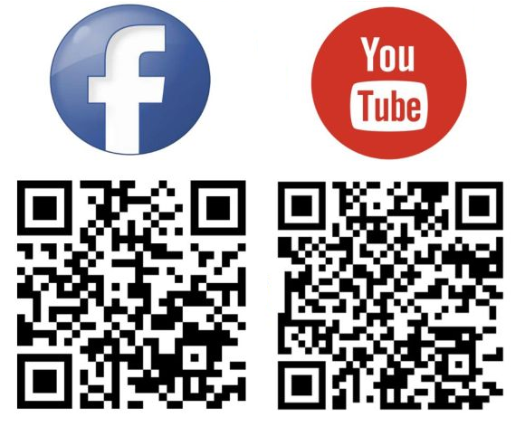
З метою вдосконалення роботи та сервісів мобільного застосунку запрошуємо брати участь у тестуванні.
У разі виникнення будь-яких запитань щодо роботи застосунку та наявності пропозицій щодо вдосконалення сервісів, просимо їх надсилати за адресою infotax@tax.gov.ua або звертатися за телефоном 0 800 501 007.

